Gustavo Henrique Pinto

1. Métodos são funções encapsuladas em uma classe, podendo ser acessados a partir das instâncias de objetos dessa classe e das suas subclasses, se tiverem o modificador de acesso public ou protected, eles objetivam a realização de ações que normalmente envolvem os atributos ou as representações das classes.

2. O método construtor é o responsável por modificar ou atribuir valores para os atributos de uma classe, sendo chamado quando essa é instanciada em objetos. Exemplo:
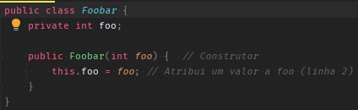
3. Getter é utilizado para acessar e retornar o valor de um atributo privado da classe, os getters são nomeados como getNomeAtributo(). Já os setters são métodos utilizados para atribuir novos valores a variáveis privadas ou protegidas, sendo comumente nomeados como setNomeAtributo().
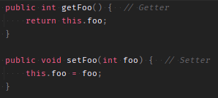
4. Os métodos estáticos são aqueles que podem ser chamados diretamente pela classe a que pertencem, sem que haja a necessidade de se criar um objeto para tal. São utilizados quando não há a necessidade de se haver uma instância da classe, como por exemplo ao iniciarmos um programa java pelo método estático main().

5. Variáveis de tipo primitivo são aquelas que fazem uso de tipos “clássicos”, definidos por meio de palavras reservadas Java, os principais tipos primitivos são: byte, int, boolean, double, etc. Variáveis referenciadas são as criadas a partir de tipos próprios, fazendo o uso direto de classes ou de Wrappers, como String, Void, Object, Foobar, etc, com essas variáveis sendo sempre objetos construídos a partir de uma classe nativa do Java ou definida durante o desenvolvimento.

6. A palavra reservada new é usada para criar um objeto contendo uma instância da classe desejada. Exemplo:
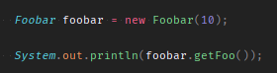
7. Alterar o valor de x não é possível pois essa variável foi declarada usando a palavra reservada final, fazendo com que seu valor só possa ser atribuído uma vez, nesse caso com 14, tornando a variável imutável durante o resto do programa.

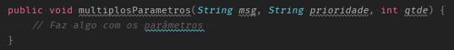
8.

